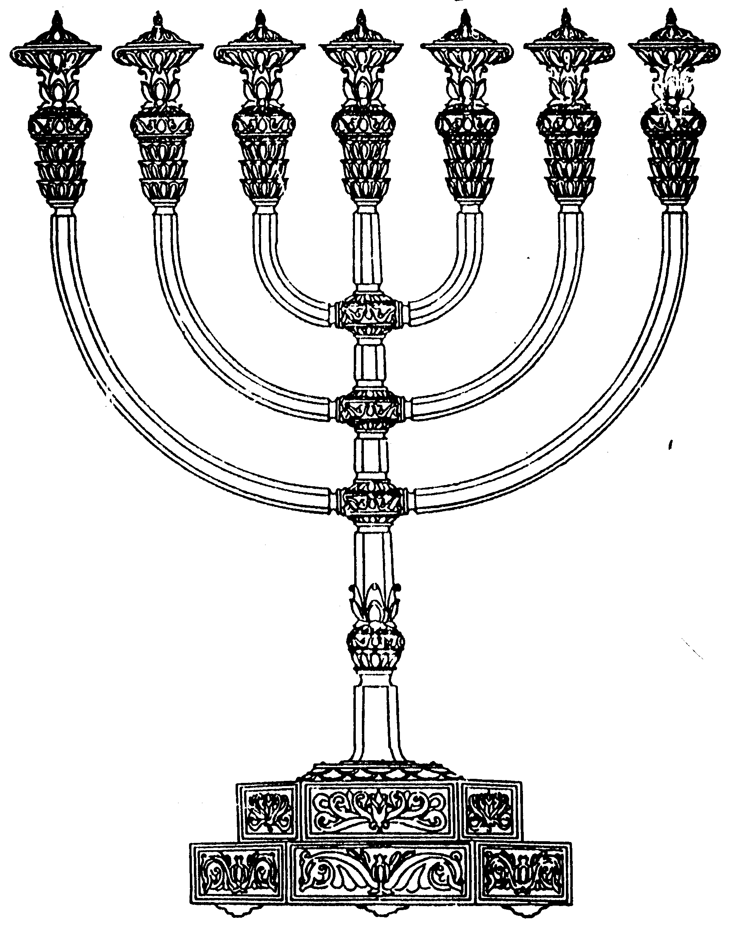
המדרשה לידע המקדש
מיסודו של מכון המקדש
בס“ד
ניצוצון ממקדש: מעמד הקהל ומעמד הר סיני (א)

ניצוצון מספר 178
י"ט' תשרי תשס"ט

מה המיוחד במעמד ההקהל. אחד הכיוונים שרבים עוסקים בו, הוא ההקבלה בין
מעמד ההקהל למעמד הר סיני.
ניגע בכמה השוואות:
מעמד הר סיני
"יוֹם אֲשֶׁר עָמַדְתָּ לִפְנֵי ה' אלוקיך בְּחֹרֵב בֶּאֱמֹר ה' אֵלַי הַקְהֶל לִי אֶת הָעָם וְאַשְׁמִעֵם אֶת דְּבָרָי אֲשֶׁר יִלְמְדוּן לְיִרְאָה אֹתִי כָּל הַיָּמִים אֲשֶׁר הֵם חַיִּים עַל הָאֲדָמָה וְאֶת בְּנֵיהֶם יְלַמֵּדוּן" (דברים ד')

מעמד הקהל
הַקְהֵל אֶת הָעָם הָאֲנָשִׁים וְהַנָּשִׁים וְהַטַּף וְגֵרְךָ אֲשֶׁר בִּשְׁעָרֶיךָ לְמַעַן יִשְׁמְעוּ וּלְמַעַן יִלְמְדוּ וְיָרְאוּ אֶת ה' אֱלֹקיכֶם וְשָׁמְרוּ לַעֲשׂוֹת אֶת כָּל דִּבְרֵי הַתּוֹרָה הַזֹּאת: וּבְנֵיהֶם אֲשֶׁר לֹא יָדְעוּ יִשְׁמְעוּ וְלָמְדוּ לְיִרְאָה אֶת ה' אֱלֹקיכֶם כָּל הַיָּמִים אֲשֶׁר אַתֶּם חַיִּים עַל הָאֲדָמָה אֲשֶׁר אַתֶּם עֹבְרִים אֶת הַיַּרְדֵּן שָׁמָּה לְרִשְׁתָּהּ" (דברים ל"א)

"... חייבין להכין לבם ולהקשיב אזנם לשמוע באימה ויראה וגילה ברעדה כיום שניתנה בו בסיני אפילו חכמים גדולים שיודעים כל התורה כולה חייבין לשמוע בכוונה גדולה יתרה ומי שאינו יכול לשמוע מכוין לבו לקריאה זו שלא קבעה הכתוב אלא לחזק דת האמת ויראה עצמו כאילו עתה נצטוה בה ומפי הגבורה שומעה שהמלך שליח הוא להשמיע דברי האל" (רמב"ם הלכות חגיגה, ג)

- מטרת 'ההקהל' להרגיש 'כאילו עתה שומעה מפי הגבורה..בסיני'

מתוך המקורות הראשוניים הללו, אנו רואים את הלשון המקבילה בשני המעמדים.
אם נדייק בלשון הרמב"ם נוכל ללמוד דבר חשוב. בראשונה מלמדינו הרמב"ם על היחס למעמד ההקהל, כיום שניתנה בו תורה, באימה, יראה וגילה ברעדה – ומתוך כך החובה לשמוע בכוונה. אך הרמב"ם מוסיף ואומר: שהעיקר הוא לא לשמוע (=להבין), אלא גם מי שאינו יכול לשמוע (=להבין), צריך לכוון לקריאה ולהרגיש את גודל ועוצמת המעמד.

- כשם שבהר עמדו כולם – כולל עוללים ויונקים, כך גם ב'הקהל' – אנשים, נשים וטף.

ישנה מחלוקת מפורסמת בדבר 'הטף' החייבים בהקהל. לפי הרמב"ן, למשל: "אין הטף הזה יונקי שדים, אבל הם קטני השנים הקרובים להתחנך". אך יש מן הראשונים שדווקא מדגישים את החשיבות לילדים רכים ביותר. כך ב'אור החיים':

"ובניהם אשר וגו' חלוקה זו כנגד הטף שהזכיר בפסוק הקהל, אמר הטעם הגם שלא הגיעו עדיין ללמוד, אף על פי כן ישמעו ולמדו ליראה את השם, פירוש לחנכם ליראה את ה'. ולזה לא אמר כדרך שאמר בפסוק הקהל ילמדו ויראו, שהם שני דברים, אלא ולמדו ליראה, פירוש שבזה ילמדו יראת שמים ואומרו כל הימים, כי כשהקטנים מתחנכים מתחילתם ליראה יתייסד בהם יראת ה' כל ימיהם...קטני קטנים שאינם מבינים דבר שגם הם נכללים בכלל הטף" (אור החיים על דברים ל"א))

האור החיים מדגיש שמדובר אף ב'קטני קטנים'. לפי הרעיון שראינו הדבר ברור. האור החיים מבדיל בין 'למען ילמדו' לבין 'ולמדו ליראה'. ילד קטן, אף שעדיין לא מוכן ללמוד תורה, יכול ללמוד מעצם המעמד הנשגב בו כל העם מתאסף יחד.
גם אם הם אינם מבינים את משמעות הדברים ההתכנסות עצמה מותירה רושם רב.

הקבלות נוספות בניצוצון הבא.
לקבלת ניצוצון יומי - שלח הודעה ל: mikdash3@gmail.com
נכתב ע"י הרב מרדכי פרסוף

